中华人民共和国国家标准 | GB/T 13927-92  代替GB 4981-85
通用阀门 压力试验 | GB/T 13927-92  代替GB 4981-85
Pressure testing for general purpose valves | GB/T 13927-92  代替GB 4981-85

本标准参照采用国际标准 ISO 5208—1982《工业用阀门 阀门的压力试验》。
1 主题内容与适用范围
本标准规定了通用阀门压力试验的要求、方法和评定指标。
本标准适用于闸阀、截止阀、止回阀、旋塞阀、球阀、蝶阀、隔膜阀等的压力试验。
2 术语
2.1 试验压力
试验时阀门内腔应承受的计示压力。
2.2 壳体试验
对阀体和阀盖等联结而成的整个阀门外壳进行的压力试验。目的是检验阀体和阀盖的致密性及包括阀体与阀盖联结处在内的整个壳体的耐压能力。
2.3 密封试验
检验启闭件和阀体密封副密封性能的试验。
2.4 上密封试验
检验阀杆与阀盖密封副密封性能的试验。
2.5 试验持续时间
在试验压力下试验所持续的时间。
3 试验项目
压力试验的项目包括：
a. 壳体试验；
b. 上密封试验(具有上密封结构的阀门应做该项试验)；
c. 密封试验。
4 试验要求
4.1 每台阀门出厂前均应进行压力试验。
4.2 在壳体试验完成之前，不允许对阀门涂漆或使用其它防止渗漏的涂层，但允许进行无密封作用的化学防锈处理及给衬里阀衬里。对于已涂过漆的库存阀门，如果用户代表要求重做压力试验时，则不需除去涂层。
4.3 密封试验之前，应除去密封面上的油渍，但允许涂一薄层粘度不大于煤油的防护剂，靠油脂密封的阀门，允许涂敷按设计规定选用的油脂。
4.4 试验过程中不应使阀门受到可能影响试验结果的外力。
4.5 如无特殊规定，试验介质的温度应在5～40℃之间。
4.6 下列试验介质由制造厂自行选择，但应符合表1 和表2 的规定：
a. 液体：水(可以加入防锈剂)，煤油或粘度不大于水的其它适宜液体；
b. 气体：空气或其它适宜的气体。
4.7 用液体作试验时，应排除阀门腔体内的气体。用气体作试验时，应采用安全防护措施。
4.8 进行密封和上密封试验时，应以设计给定的方式关闭。
4.9 试验压力应符合规定。
4.9.1 壳体试验的试验压力按表1 的规定。
注：20℃下最大允许工作压力值，按有关产品标准的规定。当有关标准未作规定时，可按附录A(参考件)确定。
4.9.2 密封和上密封试验的试验压力按表2的规定。
4.9.3 试验压力在试验持续时间内应维持不变。
4.10 试验的持续时间应符合规定。
4.10.1 壳体试验的试验持续时间应不少于表3 的规定。
4.10.2 密封和上密封试验的试验持续时间应不少于表4 的规定。
4.10.3 试验持续时间除应符合表3、表4 的规定外，还应满足具体的检漏方法对试验持续时间的要求
5 试验方法和步骤
应先进行上密封试验和壳体试验，然后进行密封试验。
5.1 上密封试验
封闭阀门进口和出口，放松填料压盖(如果阀门设有上密封检查装置，且在不放松填料压盖的情况下能够可靠地检查上密封的性能，则不必放松填料压盖)，阀门处于全开状态，使上密封关闭，给体腔充满试验介质，并逐渐加压到规定的试验压力，然后检查上密封性能。
5.2 壳体试验
封闭阀门进口和出口，压紧填料压盖以便保持试验压力，启闭件处于部分开启状态。给体腔充满试验介质，并逐渐加压到试验压力(止回阀应从进口端加压)，然后对壳体(包括填料函及阀体与阀盖联结处)进行检查。
5.3 密封试验
主要阀类的加压方法按表5 的规定。但对于规定了介质流通方向的阀门，应按规定的流通方向加压(止回阀除外)。试验时应逐渐加压到规定的试验压力，然后检查密封副的密封性能。
6 评定指标
6.1 壳体试验
壳体试验时，承压壁及阀体与阀盖联结处不得有可见渗漏，壳体(包括填料函及阀体与阀盖联结处)不应有结构损伤。如无特殊规定，在壳体试验压力下允许填料处泄漏，但当试验压力降到密封试验压力时，应无可见泄漏。
6.2 上密封试验
在试验持续时间内无可见泄漏。
6.3 密封试验
密封试验的最大允许泄漏量见表6 的规定。表6中的泄漏量只适用于向大气排放的情况。A 级适用于非金属弹性密封阀门，B、C、D 级适用于金属密封阀门。其中：B级适用于比较关键的阀门，D 级适用于一般的阀门。各类阀门的最大允许泄漏量(等级)应按有关产品标准的规定。如果有关标准未作具体规定，则非金属弹性密封阀门按A 级要求，金属密封阀门按D 级要求，如用户要求按B 级或C 级时，应在订货合同中规定。
附 录 A
阀门20℃下最大允许工作压力
(参考件)
A1 锻钢阀门
锻钢阀门20℃下最大允许工作压力按表Al 确定。
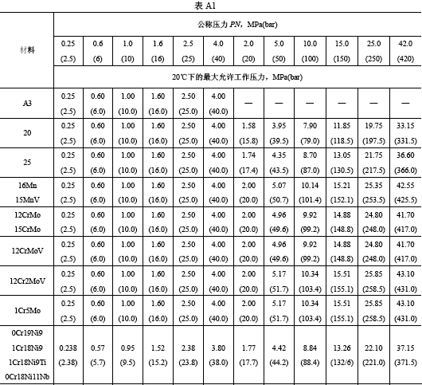
A2 铸钢阀门
铸钢阀门20℃最大允许工作压力按表A2 确定。
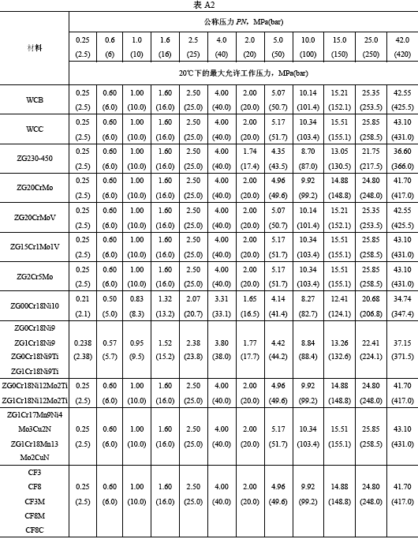
A3 球墨铸铁阀门
球墨铸铁阀门20℃下最大允许工作压力按表A3 确定。
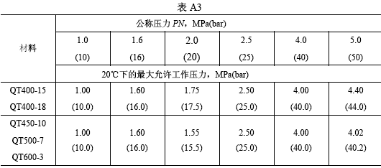
A4 灰铸铁阀门
灰铸铁阀门20℃下最大允许工作压力按表A4 确定。
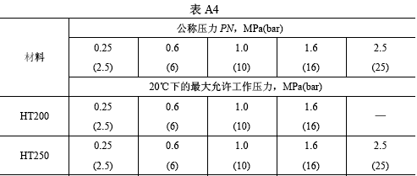
A5 对于未列在表A1 至表A4 中的材料，可按具体的产品设计来确定阀门20℃下的最大允许工作压力。
A6 对于未列在表A1 至表A4 中的公称压力级，可按线性插入法确定阀门20℃下的最大允许工作压力。

